**Министерство образования и науки Российской Федерации**

Федеральное государственное бюджетное образовательное учреждение

высшего профессионального образования

**«Владимирский государственный университет**

**имени Александра Григорьевича и Николая Григорьевича Столетовых»**

Кафедра информационных систем и программной инженерии

Техническое задание на курсовой проект

по дисциплине: «Основы разработки мобильных приложений»

на тему: «Мобильное приложение для оценки профессиональных интересов по методике Соломина»

Выполнили:

ст. группы ПРИ-115

М.О. Обрубов

В.Д. Обрубова (Лапыгина)

Принял:

Х. М. Салех

г. Владимир, 2018 г.

1. Введение
   1. Наименование программы:

«Определи свой путь»

* 1. Цели

Целью является разработка клиент-серверного приложения (включает в себя мобильное приложение и серверную часть), помогающего выявить профессиональную направленность к определенной сфере деятельности пользователя. Данное приложение не только является развлекательным контентом, но и помогает в сборе статистических данных необходимых для экспертов.

* 1. Соглашения о терминах (определения, акронимы, сокращения)

Сервис – REST-сервис, который хранит, обрабатывает и предоставляет данные для мобильного приложения.

Пользователь – лицо, заинтересованное в выявлении своих профессиональных качеств.

Эксперт – лицо имеющее профессиональные навыки в оценке результатов опросов, для которых данная статистика имеет определенную ценность.

Тест – тест для оценки профессиональных интересов методики Соломина

Вопрос – высказывание, которое респондент оценивает по шкале от 0 до 3, в зависимости от степени личного согласия или не согласия с высказыванием.

Результат тестов – проанализированная совокупность ответов респондента на вопросы теста, выраженная в форме результата, а именно профессии с описанием.

* 1. Предполагаемая аудитория
* Дети, школьники, ученики старших классов, которые хотят определиться с профориентацией, выбрать в какой ВУЗ поступать;
* Молодежь, студенты, которые хотят выбрать специализацию, дополнительное образование, компанию, в которую устроиться на работу;
* Взрослые любого возраста, те, кто хочет попробовать в жизни что-то новое, сменить работу, профессию, сферу деятельности, ищут свое призвание, предназначение или просто запутались в себе
* Желающие начать свое дело, открыть свой бизнес, стать предпринимателем
  1. Аналоги

Все аналоги были взяты из Google Play – открытого мобильного приложения, позволяющего владельцам устройств с операционной системой Android устанавливать и приобретать различные приложения.

**Наименование аналога:** Тест на Профессию

**Краткое описание, представленное в Google Play:** С помощью нашего теста Вы сможете узнать какая профессия Вам больше всего подходит и какую зарплату Вы заслуживаете! Проверьте себя и своих близких и может наш тест подскажет Вам то чего Вы не знали.

**Интерфейс аналога:** представлен на рис. 1.

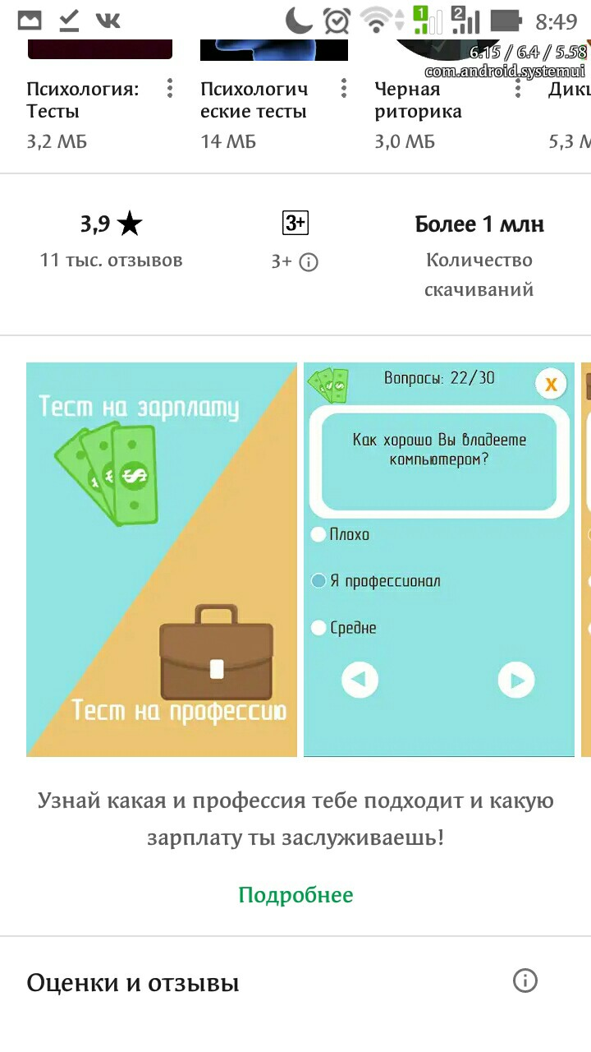

Рисунок 1. Интерфейс аналога «Тест на Профессию».

**Оценка приложения пользователями:** представлена на рис. 2.

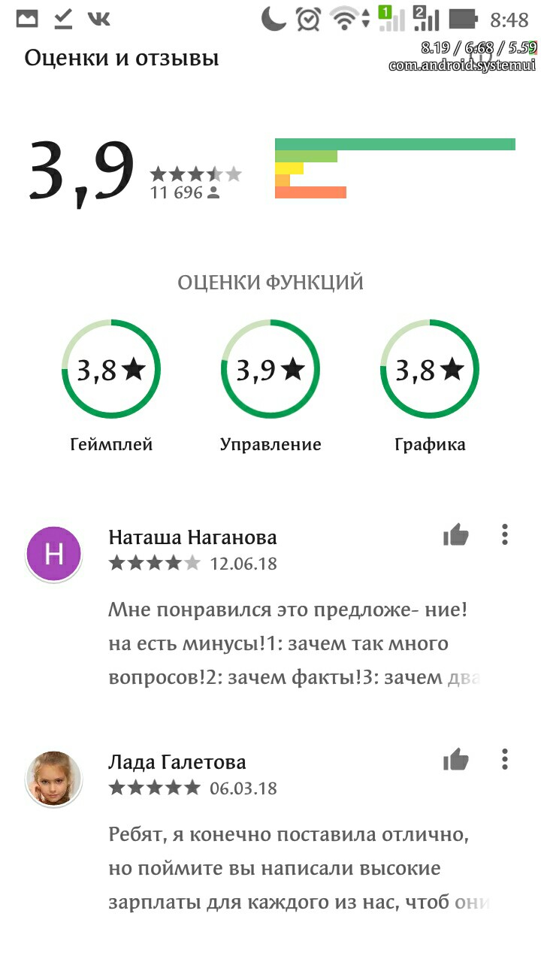

Рисунок 2. Оценка пользователей аналога «Тест на Профессию».

**Наименование аналога:** Тесты на Профессию

**Часть описания, представленного в Google Play:** Тесты на Профессию, потому что только в нем содержится целых 5 уникальных и независимых тестов! Пройдя все наши тесты, ты точно найдешь ответ на вопрос какую профессию выбрать.

**Интерфейс аналога:** представлен на рис. 3.

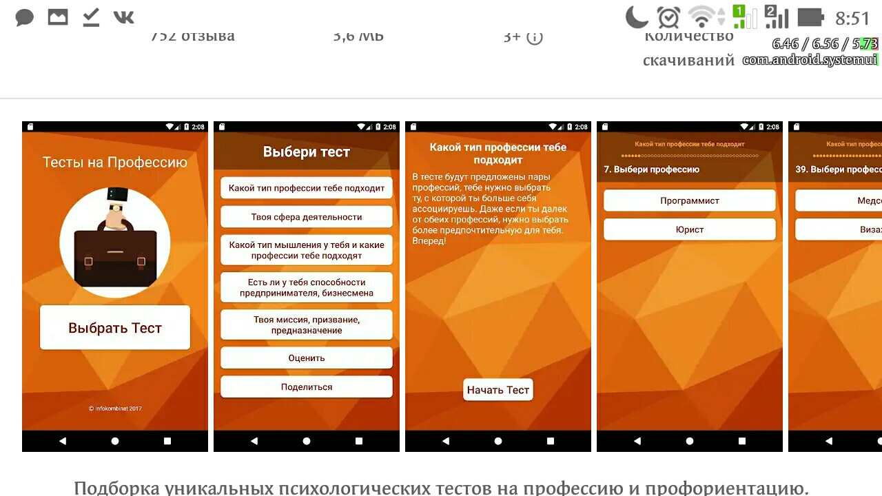

Рисунок 3. Интерфейс аналога «Тесты на Профессию».

**Оценка приложения пользователями:** представлена на рис. 4.

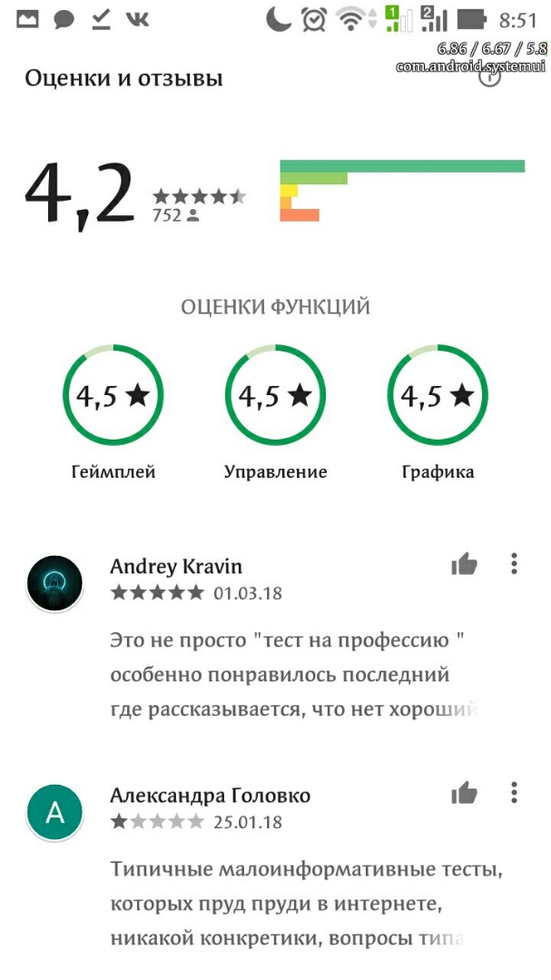

Рисунок 4. Оценка пользователей аналога «Тесты на Профессию».

**Наименование аналога:** Тест на будущую профессию

**Лаконичное описание в Google Play:** Узнай будущую профессию и зарплату. В приложении присутствует реклама.

**Интерфейс аналога:** представлен на рис. 5.

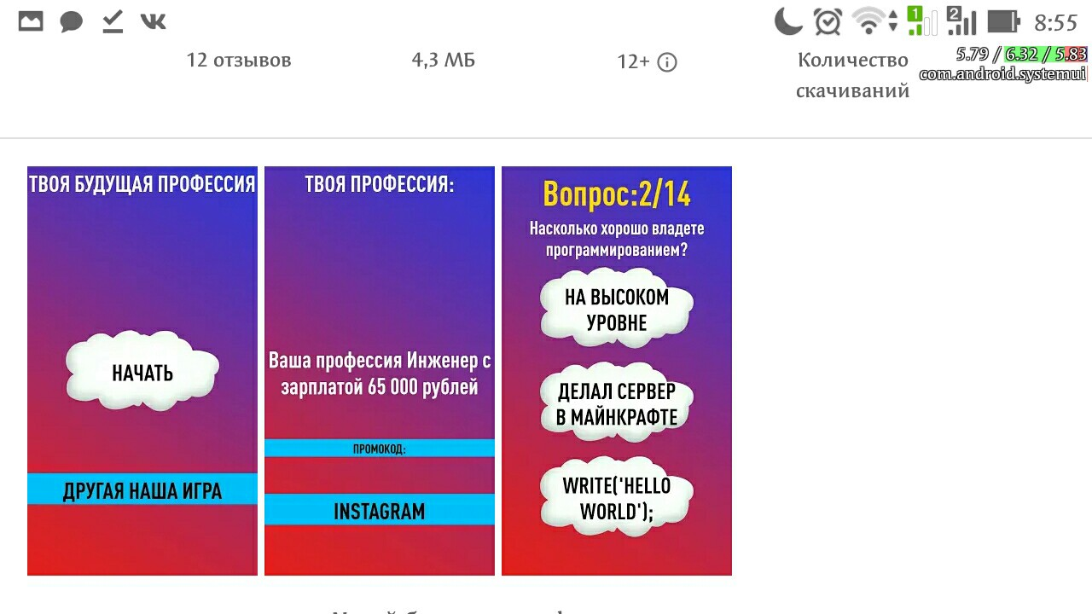

Рисунок 5. Интерфейс аналога «Тест на будущую профессию».

**Оценка приложения пользователями:** представлена на рис. 6.

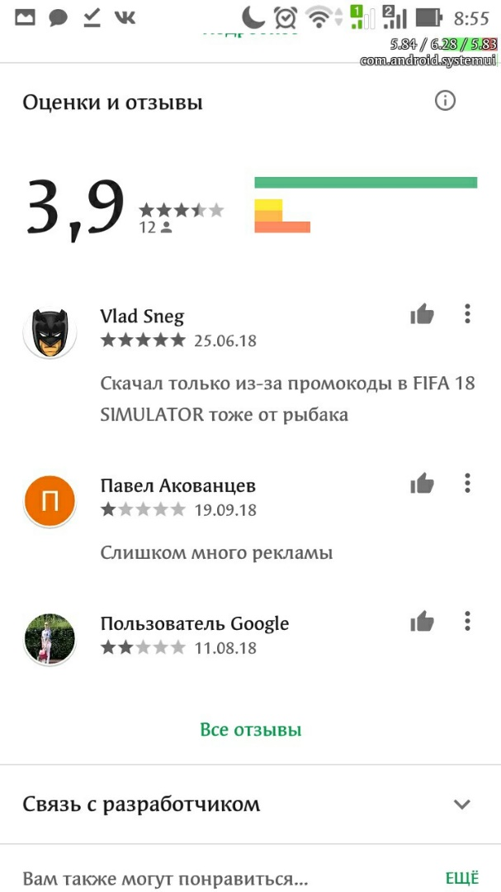

Рисунок 6. Оценка пользователей аналога «Тест на будущую профессию».

**Выводы:** У каждого из аналогов есть минусы будь то навязчивый контент или субъективность результата. Необходимо избавиться от недостатков, тем самым выпустив более качественный продукт.

* 1. Ссылки на источники

1. Анкета Ориентация, И.Л. Соломин [Электронный ресурс] <https://psycabi.net/testy/372-anketa-orientatsiya-i-l-solomin-oprosnik-proforientatsii-metodika-professionalnykh-interesov-i-sposobnostej-test-solomina-i-l> (дата обращения 30.09.2018)
2. Разработка макетов интерфейса [Электронный ресурс] – <https://balsamiq.cloud> (дата обращения 30.09.2018)
3. Общее описание
   1. Сценарий работы приложения

* При запуске приложения пользователь видит главную страницу на ней находятся кнопки «Вход» и «Регистрация», а также описание приложения.
* Если пользователь зарегистрирован, он может войти в систему с помощью кнопки «Вход», если нет, то пользователю необходимо нажать кнопку «Регистрация».
* При нажатии кнопки «Регистрация» пользователь перенаправляется на форму регистрации, после чего заполняется необходимые поля и нажимает кнопку «Зарегистрироваться» и система регистрирует пользователя.
* После входа пользователь попадает на главную страницу, на которой у него есть возможность начать прохождение теста с помощью кнопки «Пройти тест»
* На верхней части экрана после входа в систему появляется кнопка перехода на профиль пользователя, в которой представлена личная информация пользователя, а также результаты предыдущих тестов.
* При нажатии кнопки «Пройти тест» пользователь перенаправляется на форму прохождения теста
* При прохождении теста пользователь перенаправляется на форму с результатом
  1. Функциональность продукта

1. регистрация и авторизация в системе;
2. просмотр и редактирование профиля;
3. прохождение теста и определение подходящей профессии;
4. просмотр ранее пройдённых тестов;
5. получение статистических данных экспертом.
   1. Классы и характеристики пользователей

В требуемой программной системе должны присутствовать роли:

* Пользователь (student)
* Эксперт (teacher)

Функции каждой роли описаны в разделе 3.

* 1. Среда функционирования продукта (операционная среда)

ОС Android версии 6.0 (Android API Level 25) и выше.

* 1. Рамки, ограничения, правила и стандарты
  + необходим доступ к сети Интернет;
  + Android API 25 и выше
  1. Документация для пользователей

Правила использования мобильного приложения будет представлена на главном экране приложения. Обзорная информация о приложении будет представлена на странице приложения в Google Play.

Документация для пользователей серверной части представлена в виде файла README.md на репозитории проекта (https://github.com/m-obrubov/mobile-kp).

1. Функциональность системы

Функциональность системы в виде диаграммы вариантов использования представлена на рис. 7.



Рисунок 7. Диаграмма вариантов использования.

Спецификация вариантов использования:

* 1. Спецификация варианта использования «Регистрация»

**Название:** Регистрация

**Краткое описание:** Действующее лицо вводит данные для регистрации, и, в случае успеха, создается регистрационная запись, и действующее лицо получает возможность зайти в систему

**Действующее лицо:** Пользователь

**Предусловие:** Нет

**Основной поток:**

1. Действующее лицо нажимает на кнопку «Регистрация» на главном экране системы;
2. Система перенаправляет действующее лицо на страницу ввода данных для регистрации;
3. Действующее лицо вводит свои данные для регистрации;
4. Действующее лицо нажимает кнопку «Зарегистрироваться»;
5. Система проверяет правильность введенных данных;
6. Система отсылает запрос на сервис;
7. Система получает и обрабатывает ответ от сервиса;
8. Система перенаправляет действующее лицо на главный экран.

**Постусловие:** Создана регистрационная запись о действующем лице

**Альтернативный поток 1:**

1. Альтернативный поток начинается на шаге 5, если введенные данные не правильны;
2. Система сообщает действующему лицу в каких полях ошибка;
3. Поток возвращается на шаг 3.

**Альтернативный поток 2:**

1. Альтернативный поток начинается на шаге 7, если сервис не отвечает на запрос;
2. Система показывает действующему лицу всплывающее окно с ошибкой.
   1. Спецификация варианта использования «Вход»

**Название:** Вход

**Краткое описание:** Действующее лицо вводит данные для аутентификации, и, в случае успеха, система предоставляет ему доступ к закрытым функциям

**Действующее лицо:** Пользователь, Эксперт

**Предусловие:** Действующее лицо зарегистрировано в системе

**Основной поток:**

1. Действующее лицо нажимает на кнопку «Вход» на главном экране системы;
2. Система перенаправляет действующее лицо на страницу ввода данных для аутентификации;
3. Действующее лицо вводит свои данные для аутентификации;
4. Действующее лицо нажимает кнопку «Войти»;
5. Система проверяет правильность введенных данных;
6. Система отсылает запрос на сервис;
7. Система получает и обрабатывает ответ от сервиса;
8. Система перенаправляет действующее лицо на главный экран.

**Постусловие:** Действующее лицо авторизовано в системе

**Альтернативный поток 1:**

1. Альтернативный поток начинается на шаге 5, если введенные данные не правильны;
2. Система сообщает действующему лицу в каких полях ошибка;
3. Поток возвращается на шаг 3.

**Альтернативный поток 2:**

1. Альтернативный поток начинается на шаге 7, если сервис не отвечает на запрос;
2. Система показывает действующему лицу всплывающее окно с ошибкой.
   1. Спецификация варианта использования «Просмотр личной информации»

**Название:** Просмотр личной информации

**Краткое описание:** Действующее лицо просматривает информацию своего профиля

**Действующее лицо:** Пользователь

**Предусловие:** Действующее лицо авторизовано в системе

**Основной поток:**

1. Действующее лицо нажимает на иконку профиля на любом экране системы, кроме экрана с вопросами;
2. Система отсылает запрос на сервис о получении данных действующего лица;
3. Система получает и обрабатывает ответ от сервиса;
4. Система перенаправляет действующее лицо на экран профиля;

**Постусловие:** Действующему лицу предоставлена информация о профиле

**Альтернативный поток:**

1. Альтернативный поток начинается на шаге 3, если сервис не отвечает на запрос;
2. Система показывает пользователю всплывающее окно с ошибкой.
   1. Спецификация варианта использования «Редактирование личной информации»

**Название:** Редактирование личной информации

**Краткое описание:** Действующее лицо изменяет информацию своего профиля

**Действующее лицо:** Пользователь

**Предусловие:** Действующее лицо авторизовано в системе

**Основной поток:**

1. Действующее лицо нажимает на кнопку «Изменить» на экране профиля;
2. Система перенаправляет действующее лицо на экран изменения профиля;
3. Действующее лицо вводит измененные данные;
4. Действующее лицо нажимает кнопку «Сохранить»;
5. Система проверяет правильность введенных данных;
6. Система отсылает запрос на сервис об изменении данных действующего лица;
7. Система получает и обрабатывает ответ от сервиса;
8. Система перенаправляет действующее лицо на экран профиля;

**Постусловие:** Изменена информация профиля действующего лица

**Альтернативный поток 1:**

1. Альтернативный поток начинается на шаге 5, если введенные данные не правильны;
2. Система сообщает действующему лицу в каких полях ошибка;
3. Поток возвращается на шаг 3.

**Альтернативный поток 2:**

1. Альтернативный поток начинается на шаге 7, если сервис не отвечает на запрос;
2. Система показывает действующему лицу всплывающее окно с ошибкой.
   1. Спецификация варианта использования «Прохождение теста»

**Название:** Прохождение теста

**Краткое описание:** Действующее лицо отвечает на вопросы теста

**Действующее лицо:** Пользователь

**Предусловие:** Действующее лицо авторизовано в системе

**Основной поток:**

1. Действующее лицо нажимает на кнопку «Пройти тест» на главном экране;
2. Система отсылает запрос на сервис о получении данных вопросов;
3. Система получает и обрабатывает ответ от сервиса;
4. **Для всех вопросов теста:**
   1. Система перенаправляет действующее лицо на экран со следующим вопросом;
   2. Действующее лицо выбирает вариант ответа;
   3. Действующее лицо нажимает кнопку «Ответить»;
   4. Система проверяет выбран ли вариант ответа;
5. Система обрабатывает ответы действующего лица;
6. Система отсылает запрос на сервис о сохранении результата теста;
7. Система получает и обрабатывает ответ от сервиса;
8. Система перенаправляет действующее лицо на экран с результатом теста;

**Постусловие:** Действующему лицу предоставлена информация о профиле

**Альтернативный поток 1:**

1. Альтернативный поток начинается на шаге 4.4, если вариант ответа не выбран;
2. Система сообщает действующему лицу, чтобы он выбрал вариант ответа;
3. Поток возвращается на шаг 4.2.

**Альтернативный поток 2:**

1. Альтернативный поток начинается на шаге 3 и 7, если сервис не отвечает на запрос;
2. Система показывает действующему лицу всплывающее окно с ошибкой.
   1. Спецификация варианта использования «Получение статистики»

**Название:** Получение статистики

**Краткое описание:** Действующее лицо просматривает информацию по тестам, пройденным пользователями

**Действующее лицо:** Эксперт

**Предусловие:** Действующее лицо авторизовано в системе

**Основной поток:**

1. Действующее лицо нажимает на кнопку «Статистика» на экране профиля;
2. Система отсылает запрос на сервис о получении информации по тестам, пройденным пользователями;
3. Система получает и обрабатывает ответ от сервиса;
4. Система перенаправляет действующее лицо на экран просмотра статистики;

**Постусловие:** Действующему лицу предоставлена информация по тестам, пройденным пользователями

**Альтернативный поток:**

1. Альтернативный поток начинается на шаге 3, если сервис не отвечает на запрос;
2. Система показывает действующему лицу всплывающее окно с ошибкой.
   1. Спецификация варианта использования «Получение статистики по фильтру»

**Название:** Получение статистики по фильтру

**Краткое описание:** Действующее лицо просматривает информацию по тестам, пройденным пользователями, соответствующим критериям примененного фильтра

**Действующее лицо:** Эксперт

**Предусловие:** Действующее лицо авторизовано в системе и находится на экране статистики

**Основной поток:**

1. Действующее лицо выбирает фильтр на экране статистики;
2. Действующее лицо вводит критерий фильтрации для выбранного фильтра;
3. Система фильтрует результаты тестов в соответствии с выбранным фильтром и критерием фильтрации;
4. Система обновляет экран просмотра статистики и выводит отфильтрованные данные, в соответствии с выбранным фильтром и критерием фильтрации;

**Постусловие:** Действующему лицу предоставлена информация по тестам, пройденным пользователями, соответствующим критериям примененного фильтра

**Альтернативный поток:** нет

* 1. Спецификация варианта использования «Просмотр результатов теста»

**Название:** Получение статистики по фильтру

**Краткое описание:** Действующее лицо просматривает информацию о пройденном тесте

**Действующее лицо:** Пользователь

**Предусловие:** Действующее лицо авторизовано в системе и перенаправлено на экран просмотра информации о пройденном тесте

**Основной поток:**

1. Система обрабатывает запрос действующего лица;
2. Система предоставляет пользователю данные о пройденном тесте.

**Постусловие:** Действующему лицу предоставлена информация о пройденном тесте

**Альтернативный поток:** нет

1. Требования к внешним интерфейсам
   1. Интерфейсы пользователя

В системе должны быть представлены следующие экраны, соответствующие макетам:

1. Главная – экран на котором находится описание теста. На рис. 8 пользователь еще не авторизован в системе, на рис. 9 пользователь авторизован.

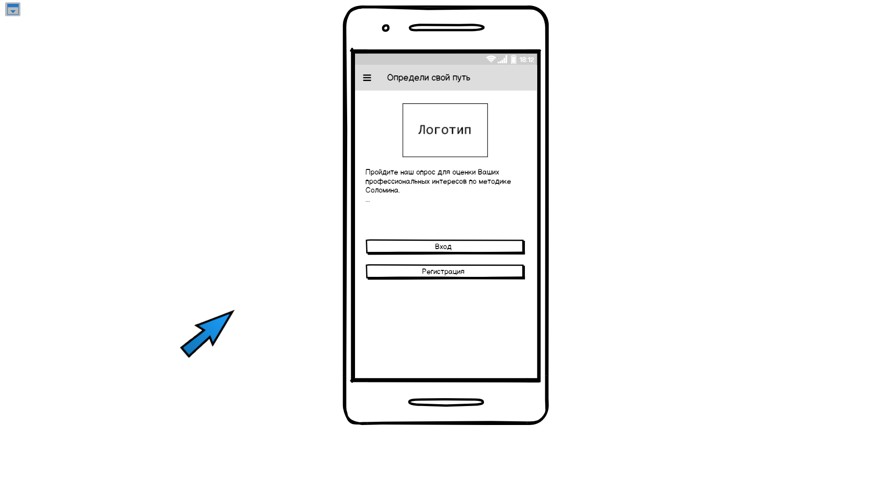

Рисунок 8. Макет главного экрана без входа.

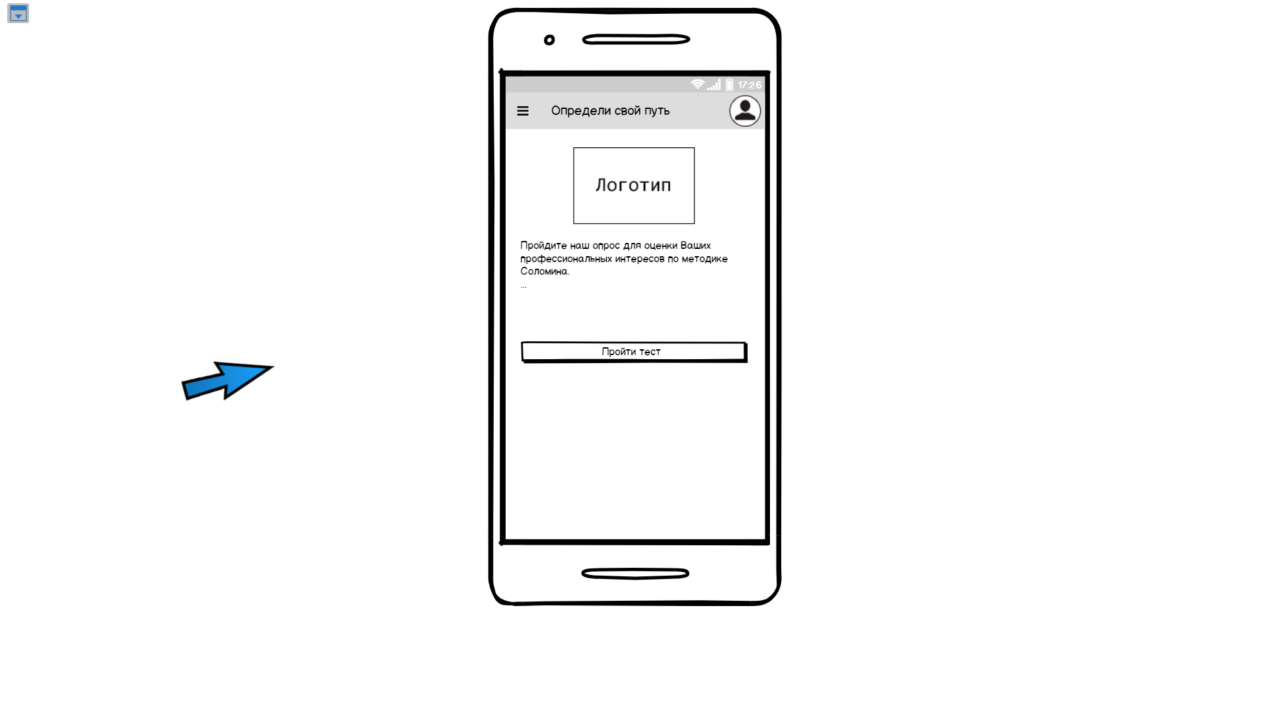

Рисунок 9. Главный экран с входом.

1. Регистрация – экран для ввода регистрационной информации. Макет на рис. 10.

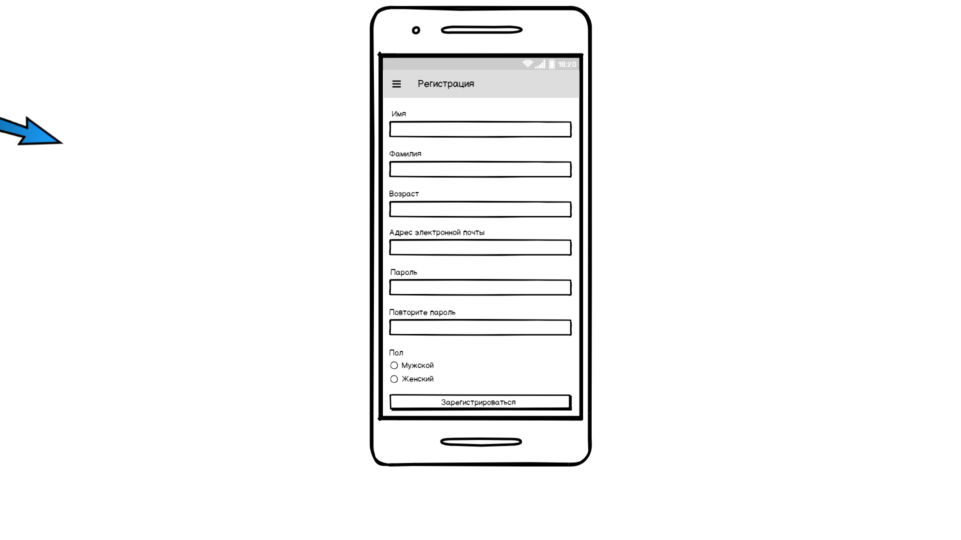

Рисунок 10. Экран регистрации.

1. Вход – экран для ввода аутентификационной информации. Макет на рис. 11.

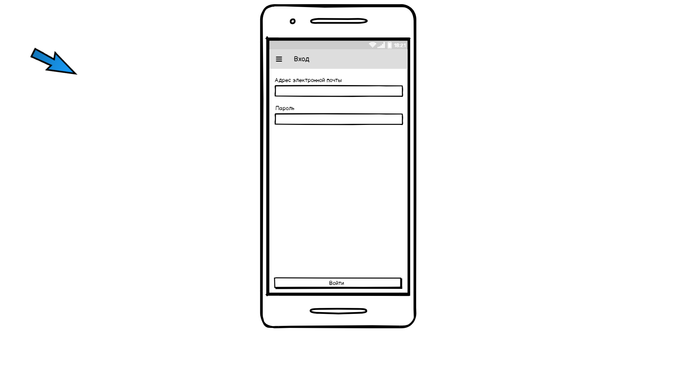

Рисунок 11. Экран входа.

1. Профиль – экран с личными данными пользователя и с результатами пройдённых тестов. Макет на рис. 12.

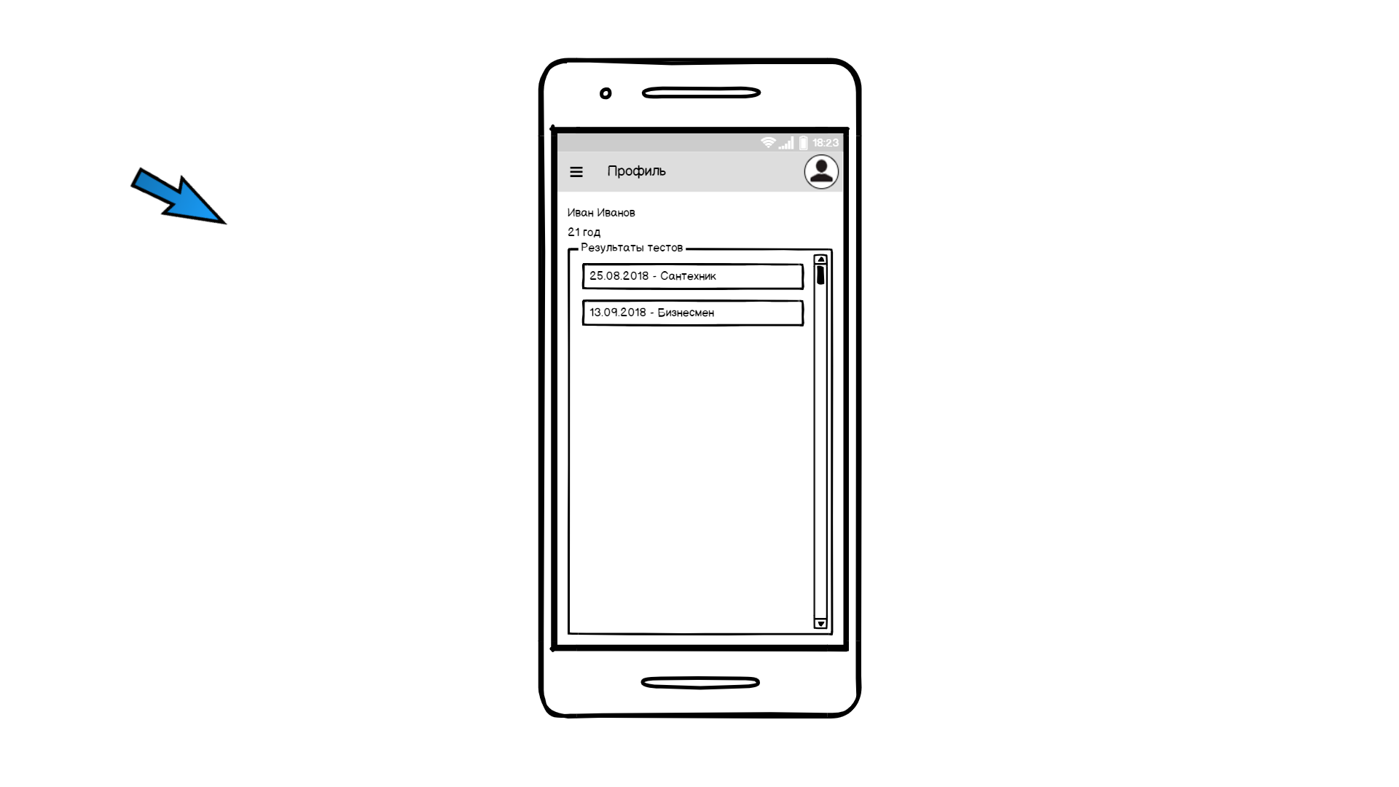

Рисунок 12. Экран профиля.

1. Изменение профиля – экран для ввода измененной информации пользователя. Макет на рис. 13.

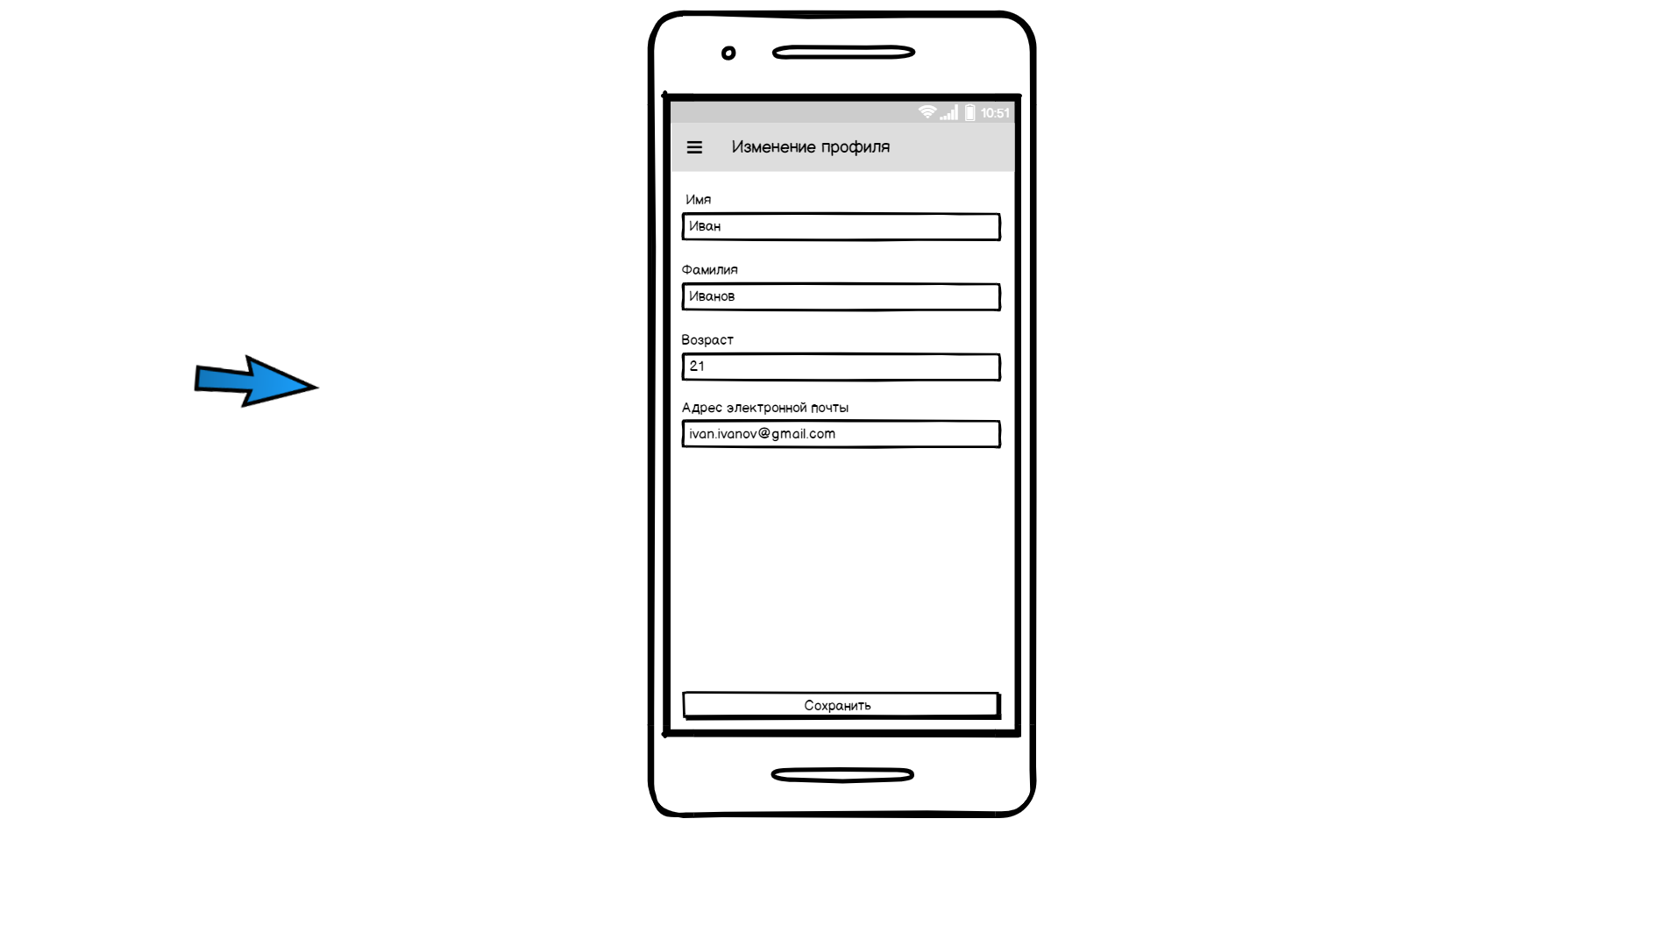

Рисунок 13. Экран изменения профиля.

1. Вопрос – экран для отображения вопроса и выбора варианта ответа. Макет на рис. 14.

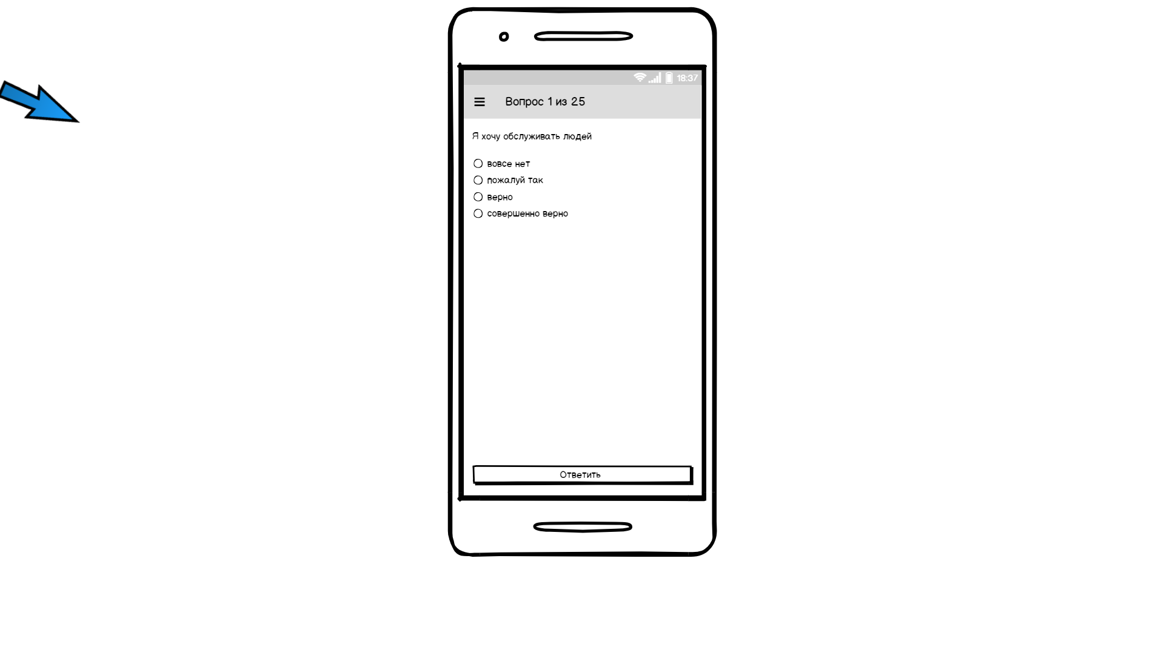

Рисунок 14. Экран вопроса.

1. Результат теста – экран для отображения результата пройдённого теста. Макет на рис. 15.

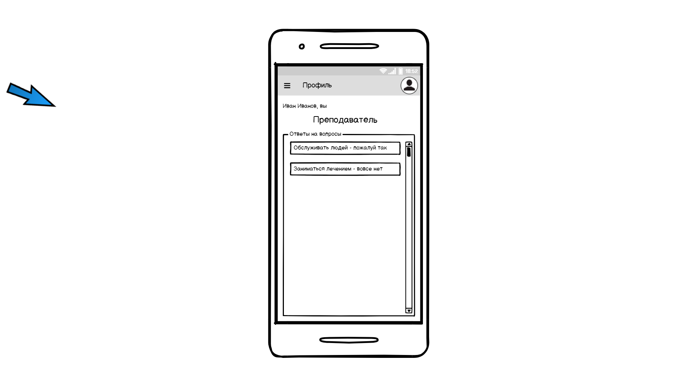

Рисунок 15. Экран результата теста.

1. Статистика – экран для отображения статистики для эксперта. Макет на рис. 16.

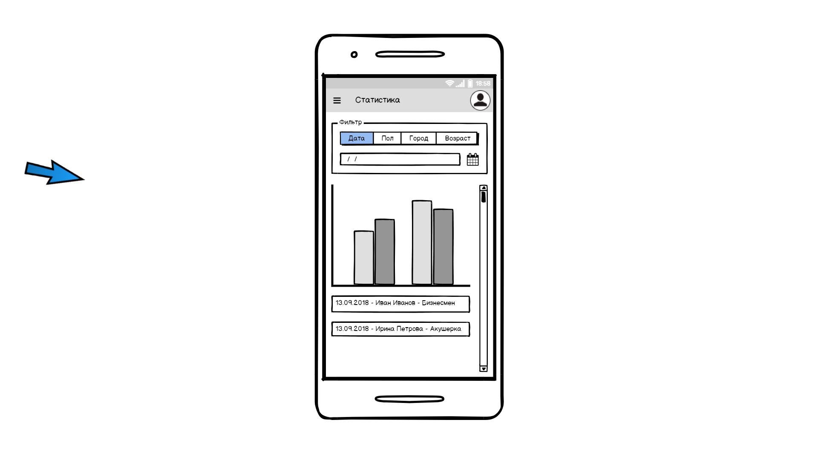

Рисунок 16. Экран статистики.

Для отображения ошибок и сообщений пользователям необходимо использовать всплывающее окно с сообщением об ошибке. Макет на рис. 17.

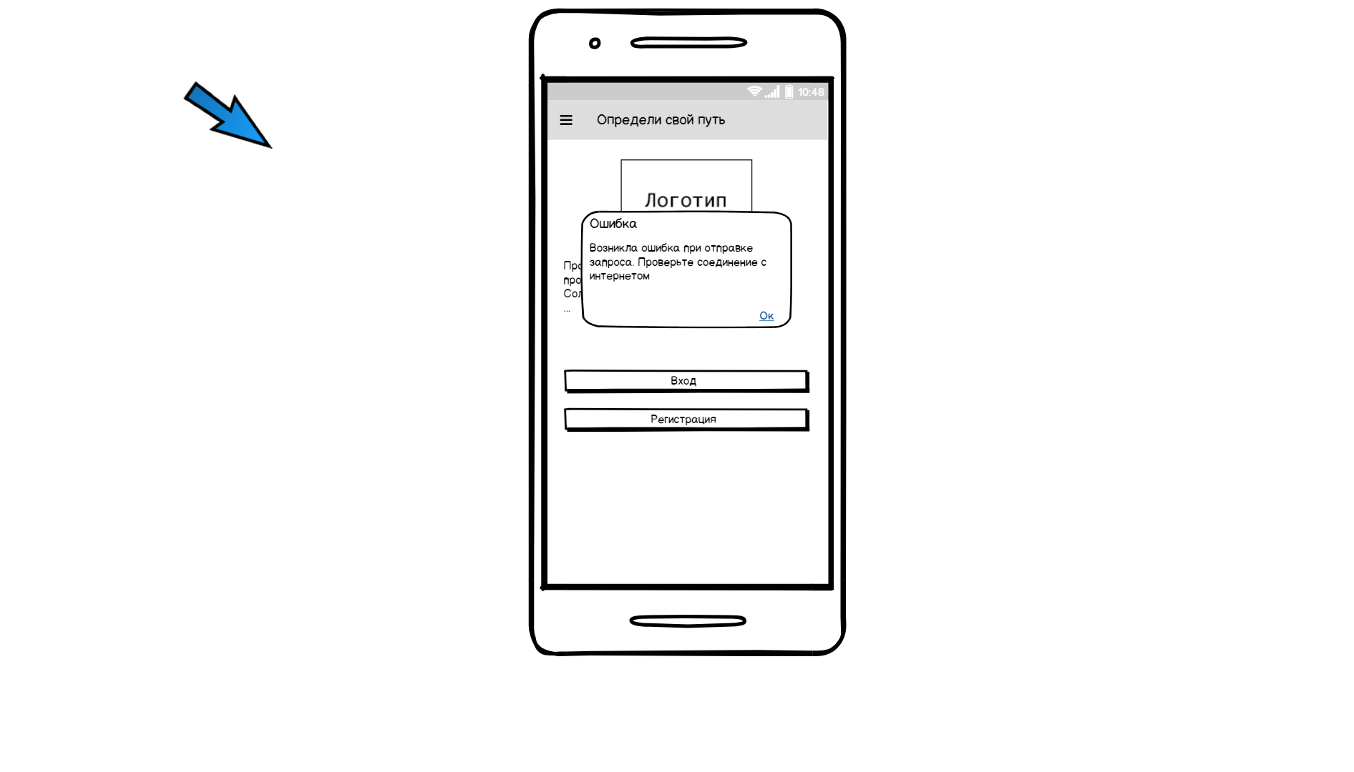

Рисунок 17. Сообщение об ошибке.

* 1. Программные интерфейсы

Взаимодействие с сервисом осуществляется по протоколу http(s).

Формат передачи данных при взаимодействии с сервисом – REST.

1. Нефункциональные требования
   1. Технологии и инструменты, среда разработки

Программа должна быть реализована на языке Java, в среде разработке Android Studio.

* 1. Требования к производительности

Количество пользователей, которые могут одновременно пользоваться приложением без потери производительности – не менее 100, а отклик системы должен составлять не более 3 секунд.

* 1. Требования к сохранности (данных)

Для сохранности данных на стороне мобильного приложения необходимо стабильное подключение к сети Интернет.

* 1. Критерии качества программного обеспечения
* Должны полностью выполняться требования к производительности.
* Описанная функциональность разработанной программной системы должна быть реализована на 100%.
* Разработанный интерфейс должен соответствовать представленному макету.
* Для работы приложения необходима операционная система Android 6.0 и выше.

1. Стадии и этапы разработки

|  |  |  |  |
| --- | --- | --- | --- |
| № | Название этапа | Срок, даты | Отчетность |
| 1 | Разработка технического задания | 17.09.18 – 01.10.18 |  |
| 2 | Разработка графического интерфейса программы |  |  |
| 3 | Программирование функционала приложения |  |  |
| 4 | Внедрение графической части в приложение Доработка интерфейса программы |  |  |
| 5 | Тестирование программы + подготовка ПЗ |  |  |